



**Problem Statement**

Data: 12/10/2020

**Coordinatore del Progetto:**

|  |  |
| --- | --- |
| **Nome** | **Matricola** |
| Francesco Di Palma | 0512104586 |

**Partecipanti:**

|  |  |
| --- | --- |
| **Nome** | **Matricola** |
| Giovanni Di Mauro | 0512104596 |
| Francesco Di Palma | 0512104586 |
| Maria Giuseppina Mosca | 0512106090 |
| Francesco Saviano | 0512104912 |

**SOMMARIO**

1 Problema.................................................................................................................................................................4

2 Requisiti Funzionali ................................................................................................................................................5

3 Requisiti non funzionali...........................................................................................................................................6

4 Scenari....................................................................................................................................................................7

4.1 Scenario Utente ..................................................................................................................................................7

4.2 Scenario Amministratore ..................................................................................................................................10

5 Target enviroment……………………………………………………………………………………………………………………………………….….14

6 Deadlines……………………………………………………………………………………………………………………………………………………..…14

7 Criteri di accettazione………………………………………………………………………………………………………………………………….….14

**1. Problemi Statement**

**1. Problema**

“Enoteca Il Gocciolatoio” è un web-app con l’obiettivo di ampliare la vendita di un negozio fisico già esistente sul territorio campano (situato in Somma Vesuviana, provincia di Napoli) e portare la vendita al mondo del web. Si tratta di un’enoteca che non si limita alla sola vendita di vini e spumanti ma che ha allargato la sua offerta dando ai clienti la possibilità di acquistare una selezione pregiata di birre artigianali, liquori per poi passare pasta, conserve composte, liquori e cioccolato. Tutti i prodotti che si trovano all’interno del negozio sono stati scelti da esperti in base alla qualità, al prestigio ed al prezzo. L’obiettivo è sempre stato quello di offrire il massimo a tutti gli amanti del genere, a chi ama i piaceri della tavola, agli enofili ed ai golosi, il tutto ad un ottimo prezzo. Dopo un’attenta analisi si è giunti all’idea comune di ampliare la clientela, raggiungendo non solo i territori limitrofi alla piana campana ma tutto il mondo. La strada più ovvia è, quindi, quella di approdare sul web con un sito che raggiunga chi è alla ricerca di eccellenti prodotti enogastronomici, che pubblicizzi i prodotti offerti e che sia diretto e chiaro.

**2. Requisiti Funzionali**

Enoteca Il Gocciolatoio supporta tre tipologie di utenti:

* Utente visitatore: può visualizzare la pagina principale e le sue rispettive categorie. Visualizzare i prodotti nel dettaglio. Aggiungere prodotti nel carrello ma non potrà procedere all’acquisto. Può registrarsi al sistema.
* Cliente: può visualizzare la pagina principale e le sue rispettive categorie. Ricercare prodotti e visualizzarli nel dettaglio. Aggiungere prodotti nel carrello ed infine l’acquistarli. Potrà inoltre gestire anche gestire i propri dati personali e le informazioni relative agli ordini effettuati. Può identificarsi al Sistema.
* Utente back-office: può aggiungere, rimuovere e modificare dei prodotti enogastronomici all’interno del catalogo ed eliminare, modificare utenti (anche per poter aggiungere ulteriori figure amministrative).

**3. Requisiti non Funzionali**

**Usabilità**

Il sistema deve poter essere utilizzabile da un’utenza quanto più eterogenea possibile. Le funzionalità del sistema dovranno essere facilmente accessibili agli utenti affinché siano invogliati a servirsi del sistema.

**Performance**

Il sistema deve essere in grado di servire, contemporaneamente, centinaia di utenti, mantenendo tempi di risposta inferiori ad 1 secondo, in modo offrire all’utente un’ottima esperienza di uso.

**Manutenibilità**

Il sistema deve essere facilmente manutenibile ed estendibile per sviluppi futuri.

**Sicurezza**

Il sistema offre un apposito modulo per l’autenticazione in modo da facilitare l’accesso da parte degli utenti registrati. Tutti i dati degli utenti saranno inviati attraverso il web tramite l’uso di protocolli sicuri.

**Implementazione**

Tecnologie utilizzate per lo sviluppo del sistema:

1. ***Lato Server:***

• Web Server Apache Tomcat 9

• Ambiente di sviluppo IntelliJ versione “Pro Ultimate Edition”

• Linguaggio di programmazione Java

• Java Server Page (JPS) e Servlet

• Database relazionale MySQL

1. ***Lato Client:***

• JavaScript, Ajax, JQuery. Il portale web del sistema è ottimizzato il browser Chrome

**4. Scenari**

**4.1 Scenario Utente**

Giovanni è un nuovo iscritto alla pagina. Giovanni vuole acquistare una bottiglia di “Brunello di Montalcino”. Nell’intestazione della pagina principale è presente una barra di navigazione che contiene una icona che porta ad una pagina di accesso per l’inserimento delle credenziali e un bottone “Accedi” che permette l’autenticazione. Giovanni inserisce i suoi dati, in nome utente “TheDMG12345” e in Password ”888thedmg888”.

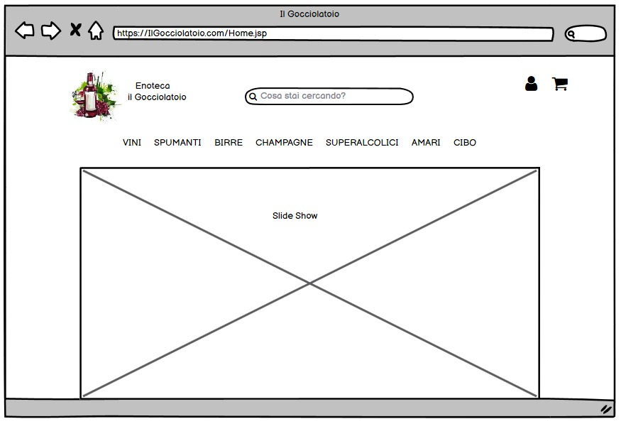

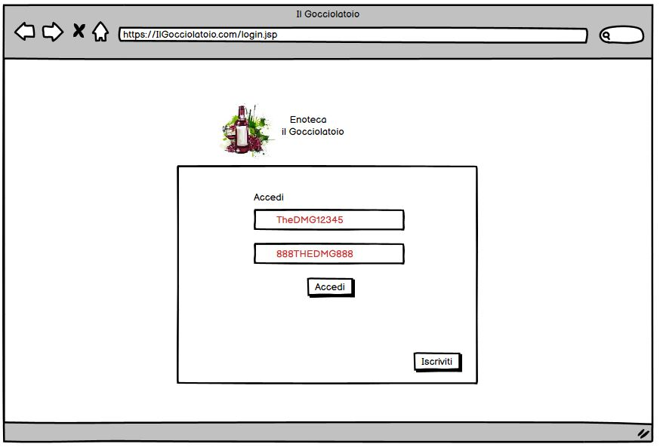

Clicca sul bottone “Accedi” e viene reindirizzato alla pagina principale del sito. Poiché è autenticato, Giovanni visualizza nella barra di navigazione del sito la barra di ricerca dei prodotti, quindi inserisce nella casella di testo “Brunello di Montalcino” e preme sul bottone Ricerca.

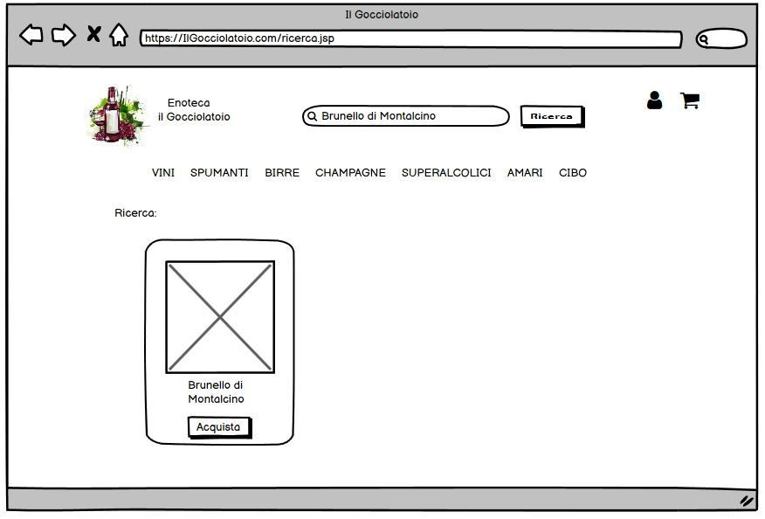

Gli appare una pagina con i risultati della ricerca, cioè una lista che contiene il prodotto da lui cercato: Brunello di Montalcino. I prodotti sono rappresentati da un nome, una immagine ed il prezzo. Giovanni clicca sull’immagine del prodotto desiderato e viene rimandato alla pagina specifica, sulla quale sono presenti: nome, tipo, dettagli sul prodotto, prezzo, sconto, immagine, anno, regione, gradazione, formato, quantità disponibili in magazzino e la sua categoria di appartenenza. Quindi Giovanni clicca sul pulsante Acquista presente all’interno della pagina, ora intitolata “Brunello di Montalcino” e viene riportato alla pagina del carrello.

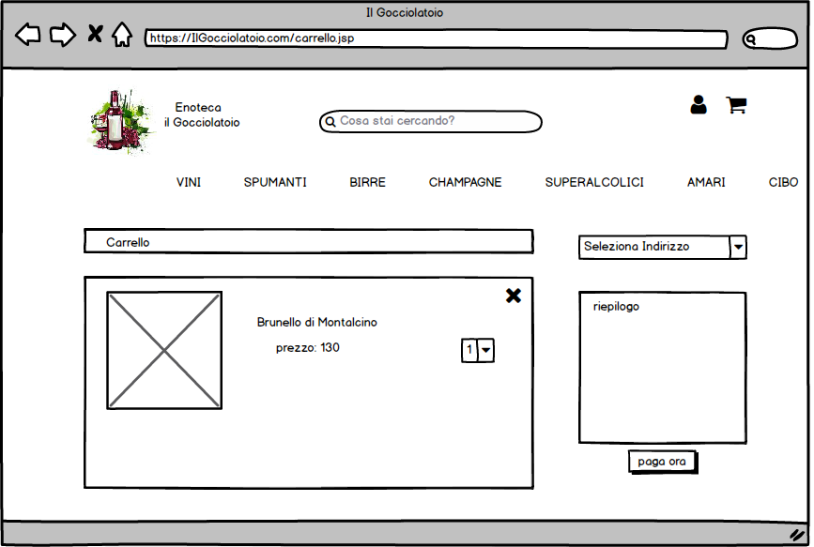

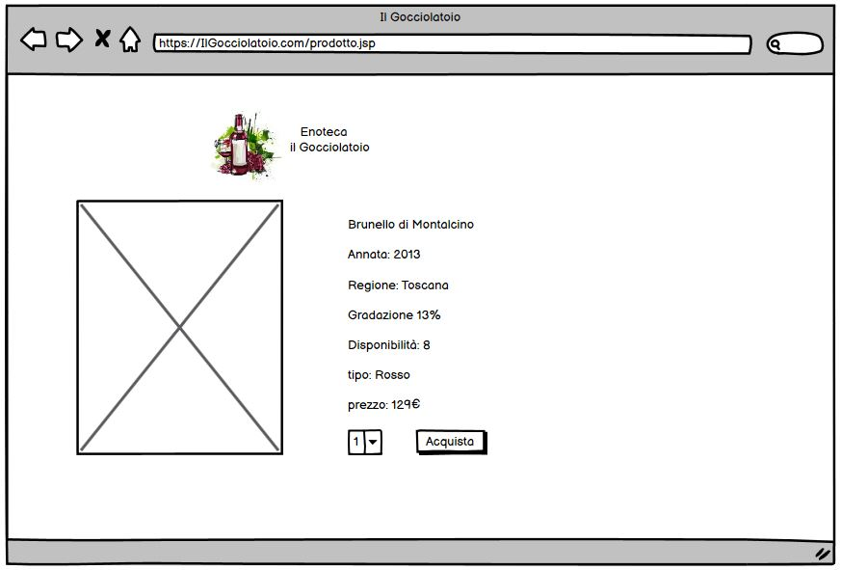

All’interno del carrello è visibile il prodotto aggiunto precedentemente, con possibilità di aggiornarne la quantità o rimuoverlo dalla sessione corrente ed è possibile selezionare l’indirizzo di consegna; Giovanni clicca sul pulsante “Paga Ora” e viene reindirizzato alla pagina di “Ordine effettuato”.

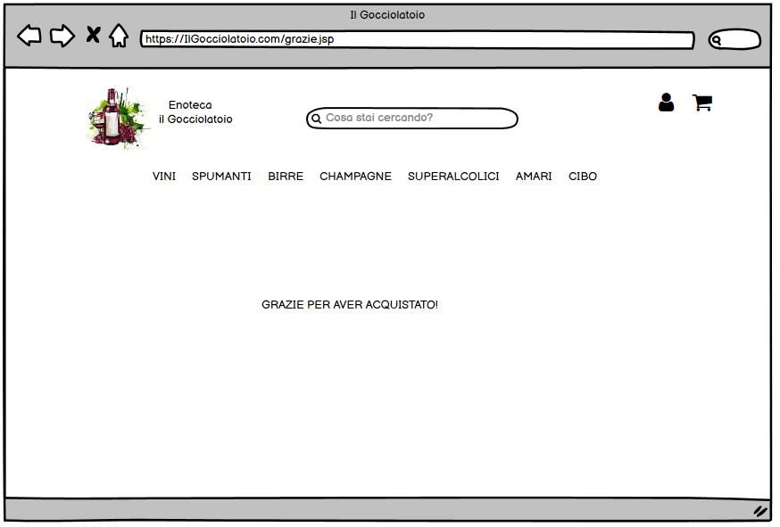

Giovanni ora vuole modificare il suo username, quindi clicca sul logo del sito e viene reindirizzato alla pagina principale. In alto a destra della pagina è presente l’icona di un omino, di fianco al carrello. Si apre quindi la sua pagina personale, dove sono presenti i suoi dati personali, e tre bottoni: “Modifica”, che reindirizza alla pagina dove vengono mostrate le informazioni personali, “Visualizza i Tuoi Ordini”, che porta alla pagina per mostrare i propri ordini effettuati al sistema ed, infine, il pulsante di “LogOut”.

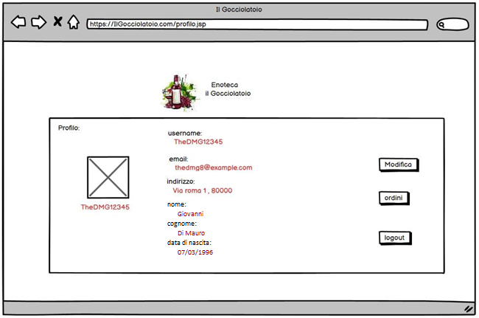



Nella pagina di Modifica sono presenti una serie di form, tra cui una text box per l’inserimento del nuovo username. Giovanni, quindi, inserisce il nuovo username “TheDMG88” e clicca sul bottone “Modifica” e viene inoltrato sulla pagina principale.

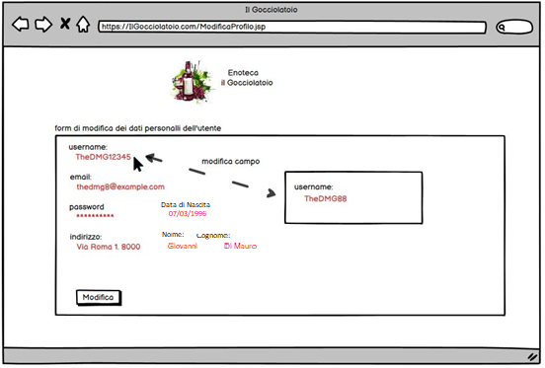

Giovanni decide di visualizzare gli ordini effettuati. Dalla pagina principale clicca nuovamente sull’icona a forma di omino e dalla sua pagina personale clicca su “Ordini”, trova un ordine con “id “01 che e clicca su “Dettagli”; controllato che l’indirizzo è giusto, Giovanni procede al LogOut dal sistema con l’apposito bottone nella sua pagina personale.

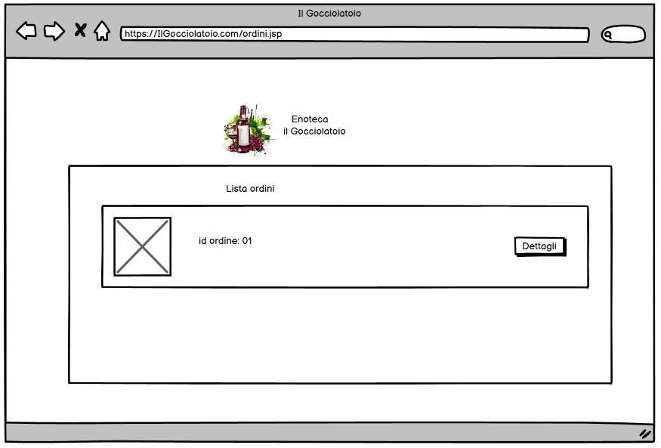

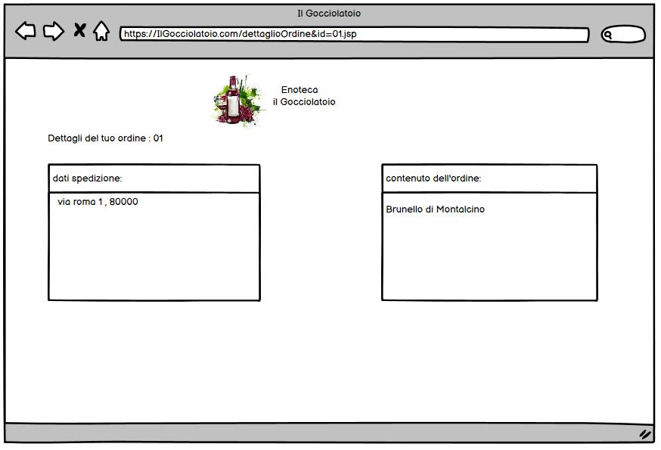

**4.2 Scenario Amministrativo**

Francesco è un amministratore della pagina Enoteca Il Gocciolatoio. Francesco vuole inserire un nuovo champagne, “Champagne Christal” e i suoi relativi attributi. Apre il portale web e nella barra di navigazione posta nell’intestazione della pagina è presente una barra di navigazione che contiene una icona a forma di omino per accedere all’area di autenticazione per l’inserimento delle credenziali e un bottone Accedi che permette l’autenticazione. Quindi inserisce alla casella Nome utente “FrancescoDiPalma” e nella casella della Password “francescodipalma97”. Francesco viene reindirizzato al suo profilo amministratore dove sono presenti i suoi dati e sei bottoni: “Aggiungi Prodotto”, “Modifica Info”, “Lista Prodotti”, “Lista utenti”, “Lista Ordini” e “LogOut”.

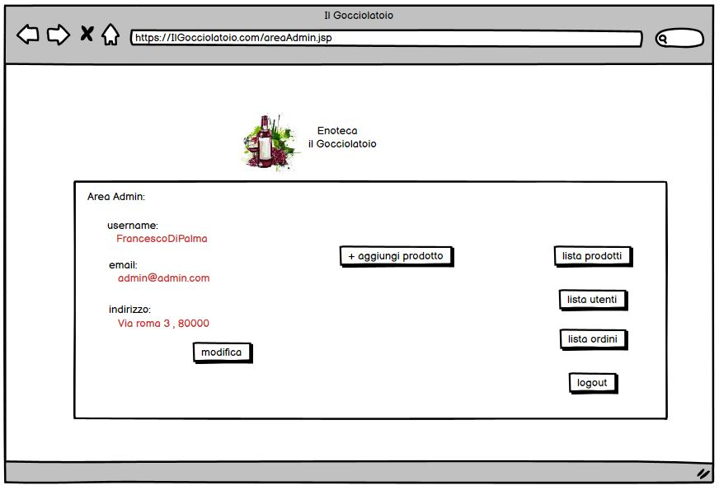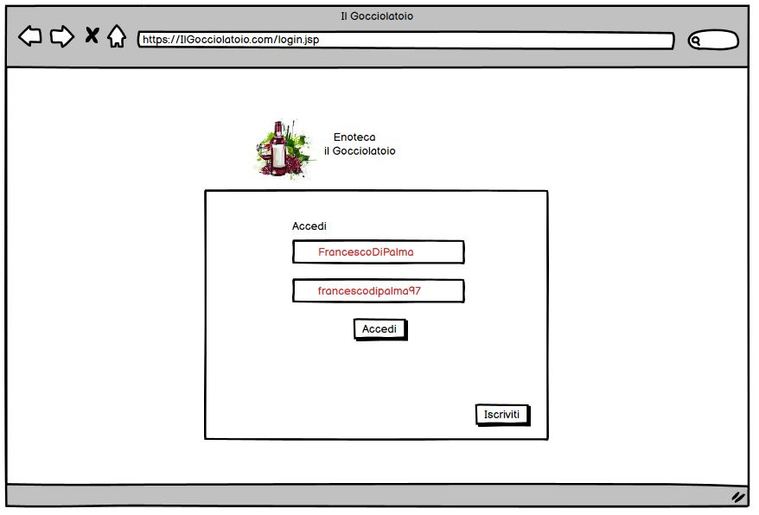

Clicca quindi sul bottone “Aggiungi Prodotto” e viene reindirizzato sulla pagina per l’aggiunta di un prodotto dove sono presenti una serie di form utili per l’inserimento di un prodotto. Quindi Francesco riempie i campi Nome, Descrizione, Annata, Regione, Gradazione, Formato, Disponibilità, Tipo, Prezzo, Sconto e Categoria di Appartenenza ed, inserendo rispettivamente ”Champagne Christal”, “leggermente frizzante con una nota di mele”, “1L”, “30€”, “20 pezzi”, “2015”, “Toscana”, “20”, “0” e “Champagne”, seleziona la fotografica da aggiungere e clicca sul pulsante Aggiungi Prodotto.

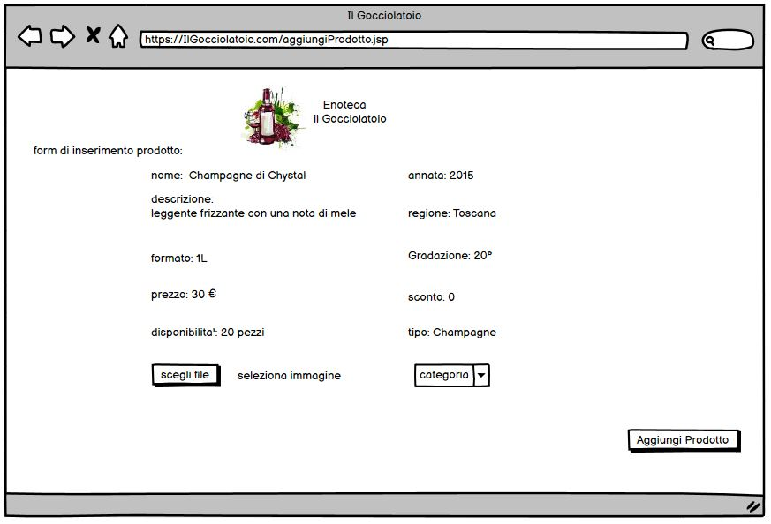

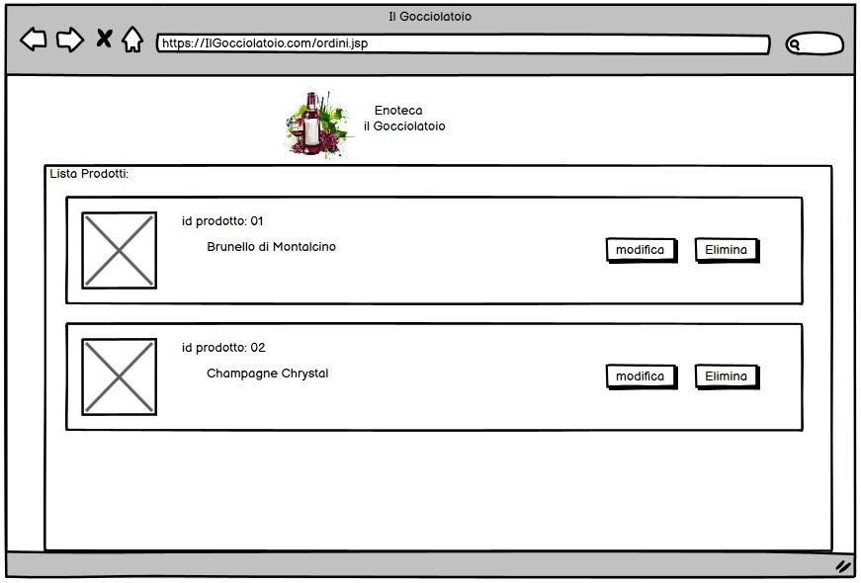Successivamente al caricamento del nuovo prodotto, Francesco si accorge di aver commesso un errore nella scrittura del prezzo e quindi vuole modificarlo. Dalla sua pagina personale clicca sul bottone “Lista Prodotti” e viene reindirizzato ad una pagina che mostra un elenco con tutti i prodotti, di fianco ad ogni prodotto sono presenti due bottoni: “Elimina” per eliminare un prodotto e “Modifica”. Francesco individua quindi il prodotto “Champagne Christal” nell’elenco e clicca su Modifica e viene reindirizzato ad una pagina per la modifica del prodotto dove sono presenti una serie di form con i campi: “Nome”, “Descrizione”, “Annata”, “Regione”, “Gradazione”, “Formato”, “Disponibilità”, “Tipo”, “Prezzo”, “Sconto” e “Categoria di Appartenenza”. Francesco inserisce nel campo “Prezzo” il prezzo corretto e clicca sul bottone “Modifica Prodotto” posto sotto il form.

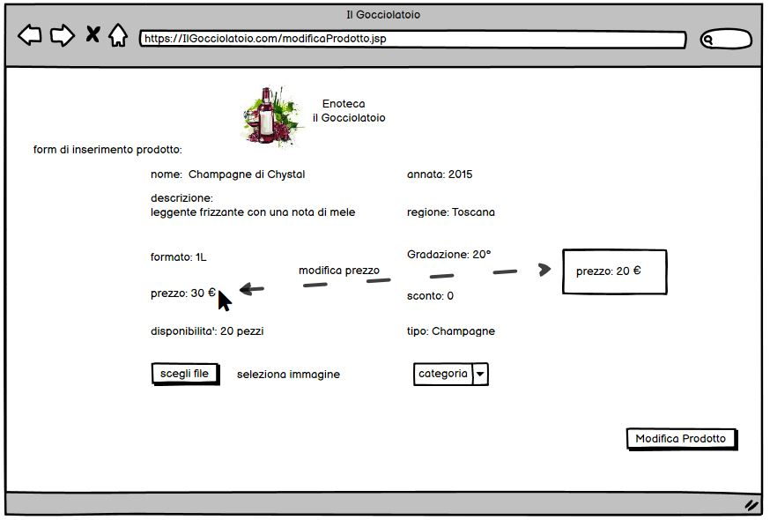

Viene quindi reindirizzato alla sua pagina personale. Adesso Francesco vuole rendere l’utente “TheDMG88” amministratore perché hanno stipulato un contratto di lavoro. Clicca quindi sul bottone “Lista utenti”, si apre quindi una pagina con un elenco di tutti gli utenti della pagina, con un bottone “Elimina” e “Modifica” vicino ad ogni utente. Trova l’utente “TheDMG88” e clicca sul bottone “Modifica”. Francesco viene reindirizzato ad una pagina contenente vari form, quali: “Modifica Username”, “e-mail”, “Ruolo” e “Indirizzo”, ne modifica il ruolo inserendo nella text box “Amministratore” e clicca sul pulsante Conferma Modifiche.

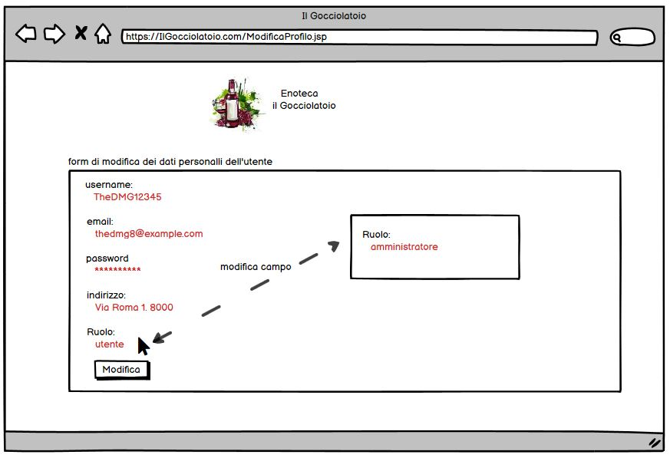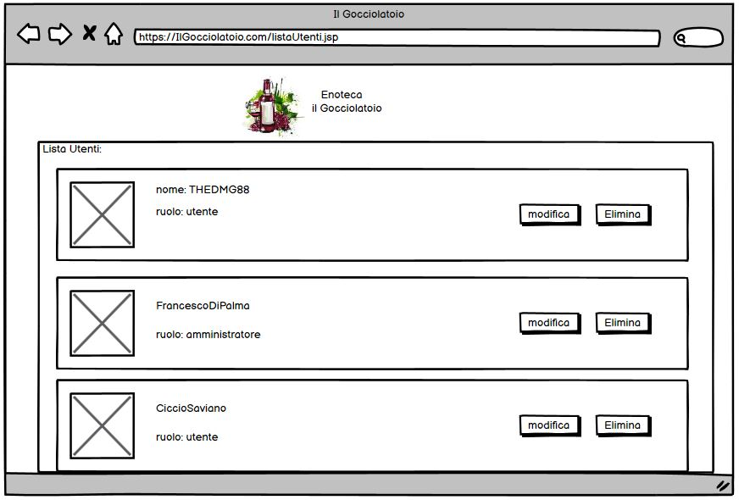

Viene quindi modificato l’utente e Francesco viene inoltrato sulla sua pagina personale. Prima di lasciare il sito Francesco riceve una chiamata di un utente “CiccioSaviano” dove chiede di essere cancellato dal sistema e di annullare il suo ordine effettuato. Quindi Francesco visualizza nuovamente la pagina della lista degli utenti, trova il nome utente “CiccioSaviano” e clicca sul pulsante “Elimina”. Francesco viene reindirizzato alla pagina personale, clicca sul pulsante “Lista Ordini” e vengono mostrati tutti gli ordini effettuati con pulsanti di “Visualizza Dettagli” ed “Elimina”. Clicca sul pulsante “Visualizza Dettagli” dell’ultimo ordine effettuato per controllare che sia stato effettuato dall’utente “CiccioSaviano”, torna alla pagina precedente e clicca sul pulsante Elimina, Infine Francesco effettua quindi il logout con il pulsante “LogOut” nella sua pagina personale.

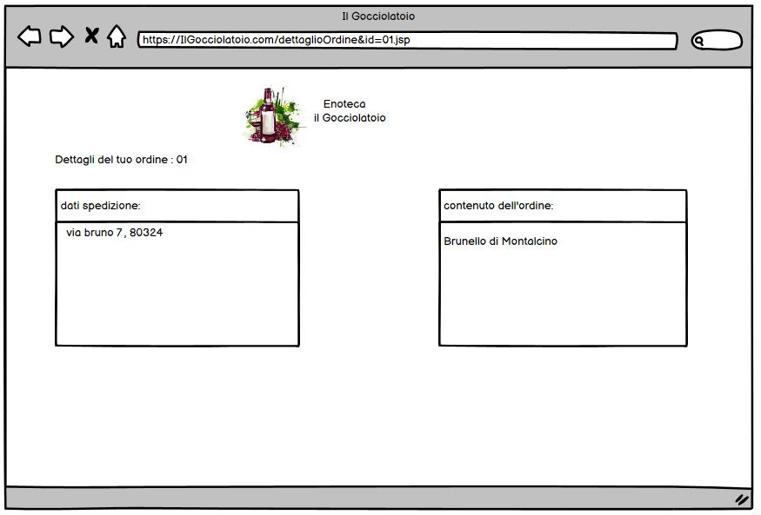

**5. Target Enviroment**

“Enoteca Il Gocciolatoio” sarà web-based, quindi, accessibile da qualsiasi dispositivo che sia connesso ad Internet. Per implementare “Enoteca Il Gocciolatoio” verrà utilizzato un Web Server che interagirà con un DBMS.

I target sono rappresentati dagli amanti dei prodotti enogastronomici.

**6. DeadLine**

1. **Proposta di progetto e kick-off meeting:** 5 ottobre 2020;
2. **Problem Statement:** 16 ottobre;
3. **Requisiti e casi d’uso:** 30 ottobre 2020
4. **Requirements Analysis Document:** 13 novembre 2020
5. **System Design Document:** 26 novembre 2020
6. **Piano di test e specifica interfacce dei moduli del sistema:** 18 dicembre 2020
7. **Criteri di accettazione**
8. Interfaccia responsive (si adatta al tipo di schermo sul quale viene visualizzata)
9. Quasi la totalità del sistema deve superare la fase di verifica e di convalida